PROJETO ACADÊMICO · GERADOR DE ESCALA SEMANAL
Casos de Uso
Atores, diagrama, resumo e especificações detalhadas
Autor: Thiago Camargo · Ciência da Computação · Base: main.py (GUI tkinter) e function.py (regras, SQLite e logs)
Legenda de status: Implementado = já existe no código · Parcial = existe, mas com problema ou limitação · Proposto = melhoria ainda não implementada.

1. Atores
- Responsável pela escala — único ator; abre o programa, gera, consulta, vê o histórico e reseta.
Arquivos locais (banco SQLite e log) são infraestrutura, não atores: não iniciam nem decidem nada.

2. Diagrama de casos de uso
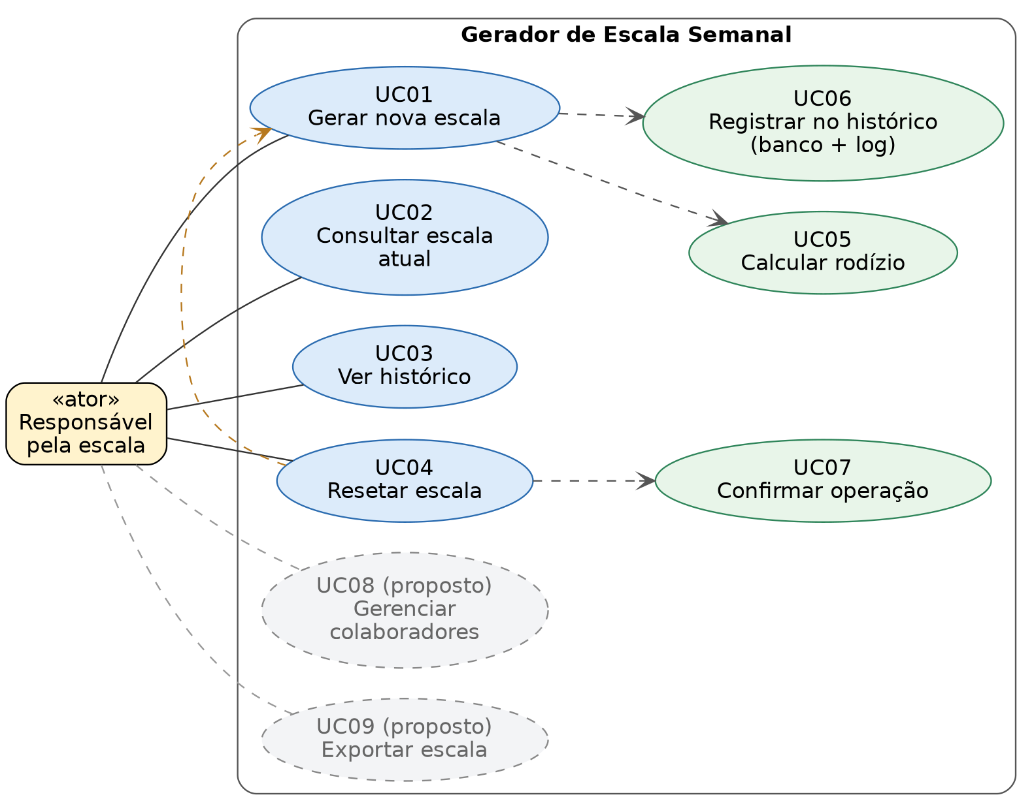
Figura 1 — Casos de uso (cinza tracejado: propostos; setas tracejadas: «include»)
Por que «include»? Calcular o rodízio (UC05), registrar no histórico (UC06) e confirmar (UC07) são partes reutilizáveis. Resetar (UC04) inclui gerar a escala (UC01), pois termina exibindo a primeira escala nova.

3. Resumo dos casos de uso
ID | Nome | Resultado | Status
UC01 | Gerar nova escala | Escala do próximo fim de semana exibida e gravada | Implementado
UC02 | Consultar escala atual | Última escala restaurada ao abrir o programa | Implementado
UC03 | Ver histórico | Janela somente leitura com o log | Implementado
UC04 | Resetar escala | Histórico apagado e escala reiniciada | Parcial
UC05 | Calcular rodízio | Posições de cada colaborador na semana | Implementado
UC06 | Registrar no histórico | Linha gravada no banco e no log | Implementado
UC07 | Confirmar operação | Sim/Não antes de ação destrutiva | Implementado
UC08 | Gerenciar colaboradores | Cadastro sem editar código | Proposto
UC09 | Exportar escala | PDF, planilha ou texto | Proposto

4. Especificação detalhada

UC01 — Gerar nova escala
Ator: Responsável · Pré-condição: programa aberto (estado restaurado por UC02) · Pós-condição de sucesso: escala exibida, gravada no banco e no log; referência avançada em 7 dias.
Fluxo principal
- Responsável aciona "Gerar Nova Escala".
- Sistema determina o fim de semana de referência (o seguinte ao último gerado).
- Sistema calcula o rodízio para o sábado de referência (UC05).
- Sistema exibe sábado (data e nomes), domingo (data e nomes) e folga.
- Sistema grava a escala no banco e no log (UC06).
- Sistema avança a referência para a semana seguinte.
Fluxos alternativos
- 2a. Primeira execução (sem escala salva) → a referência é o próximo sábado (ou hoje, se hoje for sábado).
Fluxos de exceção
- 5a. Falha ao gravar (arquivo em uso, sem permissão, disco cheio) → hoje o erro não é tratado. Proposta: mensagem ao usuário e a referência não avança.
Observação: cada clique gera uma semana futura; cliques acidentais criam registros indesejados (RF-14 propõe prévia e checagem de duplicidade).

UC04 — Resetar escala
Fluxo principal: (1) responsável aciona "Resetar Escala"; (2) sistema pergunta "Deseja resetar a escala?" (UC07); (3) responsável confirma; (4) sistema apaga banco e log; (5) recria o banco; (6) define a referência como o próximo fim de semana; (7) gera e exibe a escala (UC01).
Alternativo 3a: responsável responde "Não" → nada muda. Exceção 4a: arquivo em uso ou sem permissão → erro não tratado. Proposta: backup automático antes de apagar (RF-15) e mensagem clara.

UC02 — Consultar escala atual (ao abrir)
Fluxo principal: (1) responsável abre o programa; (2) sistema cria o banco se não existir; (3) carrega a última escala gravada; (4) exibe sábado, domingo e folga; (5) ajusta a referência para uma semana depois. Alternativo 3a: não há escala gravada → o sistema executa o reset sem confirmação e gera a primeira escala.

UC03 — Ver histórico
Fluxo principal: (1) responsável aciona "Ver Histórico de Escalas"; (2) sistema abre janela somente leitura com o conteúdo do log. Alternativo 2a: arquivo de log ausente → mensagem "Nenhum log encontrado". Observação: a janela lê o texto, não o banco.

Perguntas que a banca pode fazer
Treine responder sem olhar o texto. Se travar, volte ao código e à seção correspondente.
- Por que o banco e o log não foram modelados como atores?
- Por que UC04 inclui UC01? O que aconteceria se fosse «extend»?
- No UC02, o que acontece na primeira execução e por que ele faz um "reset sem confirmação"?
- O UC01 pode ser acionado várias vezes seguidas. Isso é um problema de caso de uso ou de requisito? Como resolver?

